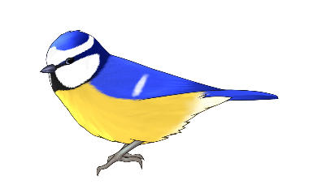
SÝKORKY – TÝDENNÍ PLÁN TŘÍDY 2.A
15.4. – 19.4. 2024

Informace pro děti a jejich rodiče
Vážení rodiče,
v úterý a ve středu čekají Sýkorky projektové dny, při kterých žáci nepotřebují učebnice. V obou případech skončíme 4.VH.
V úterý půjdeme do nedaleké bažantnice, ve středu zůstaneme ve škole, kde se budeme zabývat spotřebou a výdejem vody. V pondělí, čtvrtek a pátek se učíme podle rozvrhu.
Děti procvičují to, co jim dělá potíže. Čtení jako součást večerního rituálu. Ve škole si mohou říct o pomoc a radu.
Pokud máte zájem o konzultaci na triádách, zapište se do excelové tabulky.
Děkujeme za spolupráci.

Týdenní plán učiva
Matematika | opakování násobilky 2,3,4,  nově násobilka pěti  PS: 68-69
Český jazyk | opakování slov citově zabarvených, slovních druhů a sloves,  UČ: 89-90, PS: 18; pracovní list: https://www.skolasnadhledem.cz/game/25275
Svět kolem nás | projektový den-spotřeba a výdej vody v domácnosti  UČ: 54-55, PS: 34-35
Angličtina | Unit 7 My Town: SB str. 75-76
KRITÉRIA PRO SEBEHODNOCENÍ
A | ZVLÁDÁM SÁM/A
B | ZVLÁDÁM S LEHKOU DOPOMOCÍ
C | ZVLÁDÁM S DOPOMOCÍ
D | NEZVLÁDÁM
MOJE CÍLE A SEBEHODNOCENÍ
Matematika | Samostatně vyřeším příklady na násobení do pěti.
Český jazyk | Popíšu obrázek pomocí pěti sloves.
Svět kolem nás | Vlastními slovy dovedu popsat koloběh vody v domácnosti.
Angličtina | Popíšu město.
Kdo ti udělal tento týden radost a jak?

CO MĚ TĚŠILO CO MĚ NETĚŠILO

